Образовательная автономная некоммерческая организация
высшего образования

«МОСКОВСКИЙ ТЕХНОЛОГИЧЕСКИЙ ИНСТИТУТ»

ОТЧЕТ
о прохождении производственной практики
по профессиональному модулю ПМ.01 Осуществление интеграции программных модулей
__________________
шифр и номер группы
________________Иванов Иван Иванович_____________
(Ф.И.О.)

Содержание:

- Организационный этап (инструктаж по проведению практики)
- Подготовительный этап (изучение организационной структуры объекта практики и особенностей деятельности выбранного банковского учреждения)
- Исследовательский этап (сбор информации об объекте практики и анализ содержания источников информации по практике)
- Проектный этап (экспериментально-практическая работа)
- Аналитический этап (обработка и анализ полученной информации об объекте практики, предложения и рекомендации)
- Отчетный этап (заполненные формы отчетности, документы, схемы, графики и прочее)

Структура отчета:

Введение
1. Характеристика базы практики, роль и место подразделения, в котором работал практикант в общей структуре организации, объем выполняемых подразделением работ и услуг в общем объеме операций и т.д.
2. Основная часть
Выполняется в соответствии с индивидуальным планом работы по соответствующему профессиональному модулю.
3. Заключение
Выводы и предложения. Необходимо разработать конкретные предложения по усовершенствованию организации работы базы практики в рамках соответствующего профессионального модуля, что, по сути, становится итогом пройденной практики. При этом сравниваются результаты теоретического обучения с наблюдениями и выводами по работе в конкретной организации.
4. Приложения
Документальное подтверждение отдельных разделов, положений отчета (заполненные формы отчетности, документы, схемы, графики и прочее).
5. Литература
Законодательная база, №№ инструкций, приказов, распоряжений, учебные пособия, учебники и другая литература.

Дата: _____________ | _________________________________  (Подпись, инициалы студента)

- Описание предприятия и его ИТ-обеспечения.

Интернет-магазин homex.ru занимается продажей товаров для ремонта, таких как плитка, обои, напольные покрытия, светильники, сантехника. Сотрудники компании помогают людям быстро подобрать качественные материалы для их будущей квартиры.

Отдел продаж

Отдел IT

Директор
Отдел бухгалтерии

Отдел контента

Склад
Рисунок 1.1 - Схема движения документов на предприятии

Предприятие содержит внутри себя 6 отделов, плотно взаимодействующих друг с другом. Все отделы находятся под руководством генерального директора.
Компания подразделяется на:

- Отдел бухгалтерии.
- Отдел информационных технологий, включающий в себя отдел контента.
- Отдел продаж.
- Отдел логистики, контролирующий склад.
- Директор
- Руководитель компании. Контролирует работу основных отделов организации.
- Отдел бухгалтерии.

Генеральный директор
Отдел
бухгалтерии

Отдел информационных технологий
Отдел
продаж

Склад
Отдел
контента
Отдел
логистики
Рисунок 1.2 - Структура отделов предприятия
В обязанности сотрудников отдела входит:
- Обработка входящей, исходящей и внутренней документации
- Подготовка отпускных документов для клиентов
- Контроль движения документов
- Ведение налогового учета
- Расчет заработной платы сотрудников
- Учет рабочего времени и отпусков сотрудников
- Оплата счетов компании
- Контроль движения основных средств предприятия и продукции
- Ведение отчетности
- Отдел логистики

Сотрудники отдела занимаются:
- Планированием оптимального транспортного процесса
- Координация работы водителей
- Организацией и контролем доставки товаров
- Контроль работников склада
- Склад
- Работники склада осуществляют:
- Прием товаров от поставщиков
- Складирование товаров, готовых к отгрузке
- Размещение товаров на складах
- Контроль над сохранностью ТМЦ
- Отдел информационных технологий

Внутри отдела контролируется вся информационная система предприятия:

- Поддержка оборудования пользователей
- Администрирование внешних и внутренних серверов
- Настройка работы программ и IP-телефонии
- Обновление программного обеспечения компании
- Контроль работы отдела контента
- Отдел контента

Сотрудники отдела отвечают исключительно за информационное поддержание сайта:
- Создание карточек товаров
- Загрузка товаров в базу и на сайт
- Отслеживание актуальности цен и наличия товаров на сайте
- Контроль и проверка работы фрилансеров
- Редактирование изображений товаров для сайта
- Выявление и устранение ошибок на сайте
- Отдел продаж
- Менеджеры по продажам занимаются:
- Продажей товаров и услуг интернет-магазина
- Консультацией клиентов магазина
- Подбором товаров для покупателей
- Оформлением заказов
- Контролем поступающих заказов
- Оформлением возвратов

Генеральный директор
Руководитель IT отдела
Менеджер по продажам
Старший менеджер по продажам
Руководитель отдела продаж
Помощник бухгалтера

Бухгалтер
Главный
бухгалтер
Руководитель отдела контента
Руководитель отдела логистики
Заведующий
складом

Водитель

Рисунок 1.3 - Организационная структура предприятия

Все рабочие места сотрудников оснащены необходимыми устройствами и программами, в зависимости от специализации отдела.
Отдел бухгалтерии
У каждого сотрудника отдела имеется персональный компьютер, принтер, сканер, телефон.
Компьютеры сотрудников имеют установленные программы для необходимой работы, такие как: MS Office, Chrome, Skype.
Отдел продаж
У сотрудников отдела имеется в наличии: персональный компьютер, принтер, система телефонии, наушники. А также предустановленные программы: MS Office, Chrome, Skype, программа для контроля телефонных звонков.

Условные обозначения:

рабочие места сотрудников

Отдел продаж
Отдел IT Отдел контента
Отдел бухгалтерии
Кабинет директора
Рисунок 1.4 Схематическое представление рабочих мест сотрудников

Отдел информационных технологий (отдел контента)
Внутри отдела находится сервер, помогающий организовать работу всей компании. Помимо этого, у каждого сотрудника имеется: персональный компьютер, оснащенный необходимыми программами: MS Office, Chrome, Skype, система организации контента, система контроли работы фрилансеров.
Все отделы компании находятся в одном офисе, за исключением склада и отдела логистики
Отдел логистики
Склад
Условные обозначения:

рабочие места сотрудников

стеллаж
Рисунок 1.5 Схематическое представление рабочих мест сотрудников
Отдел логистики
Сотрудники отдела оснащены персональными компьютерами со стандартными установленными программами.
Все сотрудники компании имеют доступ в интернет для обеспечения нормальной работы интернет-магазина.

Анализ поставленной задачи
Необходимо написать программу, которая будет выполнять действия на матрицами: умножения, сложения, вычитания, транспонирования. Программа должна решать введенные вручную матрицу в форму. Для удобства пользователя программа должна иметь интуитивно понятный интерфейс. В дальнейшем она станет частью модуля информационной системы отдела бухгалтерии организации.

Выбор методов и разработка основных алгоритмов решения
В программе используется следующий алгоритм работы: в программе есть формы, в которые вводятся элементы матриц, элементы переводятся из String типа в Integer. Затем нужно нажать кнопку соответствующего действия. Выполняется алгоритм решения матриц и результат выводится в элемент DataGridView.
Для построения блок-схем использовалась программа Microsoft Office Visio 2013. С её помощью можно составлять различные диаграммы и схемы, в том числе, блок-схемы.
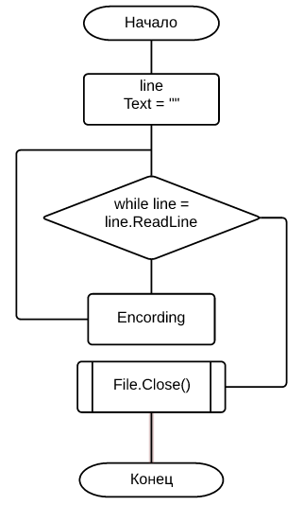
Рисунок 2.1 – Блок схема считывания и записи данных из записи в массив

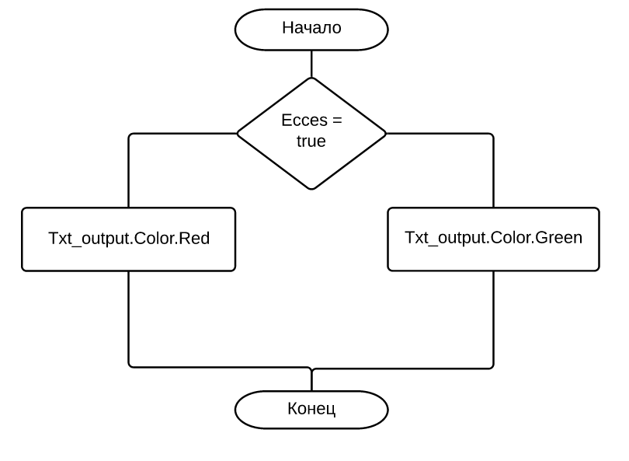
Рисунок 2.2 – Проверка на доступность для ввода
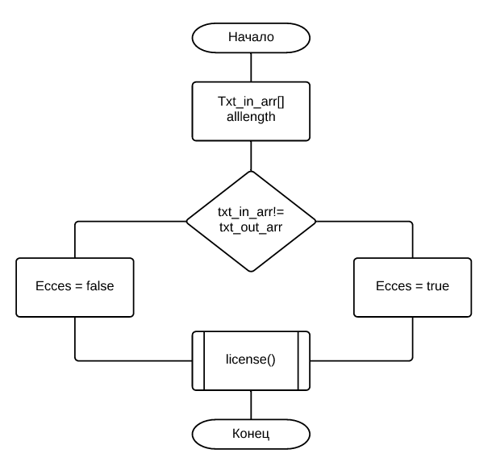
Рисунок 2.3 – Блок схема ввода данных в textbox и сравнения с существующим массивом

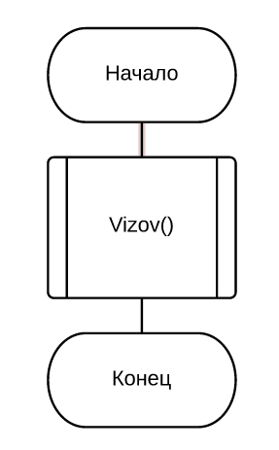
Рисунок 2.4 – Вызов метода Vizov с параметрами

- Разработка кода программного продукта на основе готовой спецификации на уровне модуля

Калькулятор матриц реализован на языке программирования C# в среде программирования Microsoft Visual Studio Ultimate 2013. Выбор языка C# обусловлен тем, что он современный и популярный объектно-ориентированный язык программирования, а среда Microsoft Visual Studio Ultimate 2013 является мощным средством, позволяющим быстро создать программу, обладающую графическим оконным интерфейсом.
Макет окна представлен на рисунке 3.1

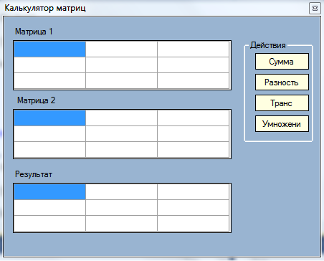
Рисунок 3.1 - Оконный интерфейс будущего приложения

На форме располагается 3 элемента DataGridView, в них будут размещаться матрицы. Так же 4 Button для выполнения действий над матрицами.

- Использование инструментальных средств на этапе отладки программного модуля

При отладке программного продукта необходимо воспользоваться командой меню Отладка (рисунок 3.2). В меню отладка существуют ряд команд, назначение которых представлено ниже.

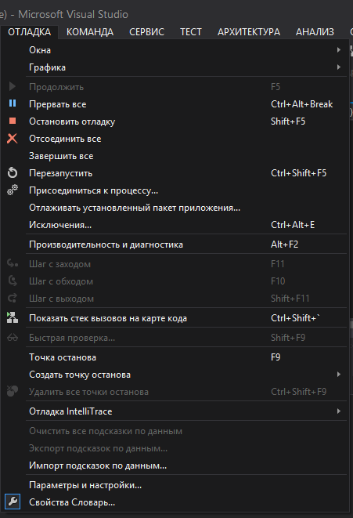
Рисунок 3.2- Окно меню Отладка
Окна- открывает в интегрированной среде окно Точки останова, которое дает доступ ко всем точкам останова данного решения. Показывает в интегрированной среде окно Вывод.
Окно Вывод - это бегущий журнал множества сообщений, выдаваемых интегрированной средой, компилятором и отладчиком. Поэтому эта информация относится не только к сеансу отладки, а также открывает в интегрированной среде окно Интерпретация, которое позволяет выполнять команды:
- начать отладку- запускает приложение в режиме отладки;
- присоединиться к процессу- позволяет прикрепить отладчик к выполняющемуся процессу (исполняемому файлу). например, если запущено приложение без отладки, то можете потом прикрепиться к этому выполняющемуся процессу и начать отладку;
- исключения- открывает диалоговое окно Исключения, которое позволяет выбрать способ останова отладчика для каждого исключительного состояния;
- шаг с заходом- запускает приложение в режиме отладки. для большинства проектов выбор команды шаг с заходом означает вызов отладчика на первой выполняемой строке приложения. таким образом, можно войти в приложение с первой строки;
- шаг с обходом- когда вы не находитесь в сеансе отладки, то команда шаг с обходом просто запускает приложение точно так же, как это сделала бы кнопка run;
- точка останова- включает или выключает точку останова на текущей (активной) строке кода текстового редактора. эта опция неактивна, если в интегрированной среде нет активного кодового окна;
- создавать точку останова- активирует диалоговое окно создавать точку останова позволяющее указать имя функции, для которой необходимо создать точку останова;
- удалить все точки останова- удаляет все точки останова из текущего решения;
- очистить все подсказки по данным- деактивирует (без удаления) все точки останова текущего решения;
- параметры и настройки- Прерывать выполнение, когда исключения пересекают границу домена приложения или границу между управляемым и машинным кодом.

- Проведение тестирования программного модуля по определенному сценарию

Оценочное тестирование, которое также называют «тестированием системы в целом» целью которого является тестирование программы на соответствие основным требованиям. Эта стадия тестирования особенно важна для программных продуктов. Включает следующие виды:
- тестирование удобства использования - последовательная проверка соответствия программного продукта и документации на него основным положениям технического задания;
- тестирование на предельных объемах - проверка работоспособности программы на максимально больших объемах данных, например, объемах текстов, таблиц, большом количестве файлов и т. п.;
- тестирование на предельных нагрузках - проверка выполнения программы на возможность обработки большого объема данных, поступивших в течение короткого времени;
- тестирование удобства эксплуатации - анализ психологических факторов, возникающих при работе с программным обеспечением; это тестирование позволяет определить, удобен ли интерфейс, не раздражает ли цветовое или звуковое сопровождение и т. п.;
- тестирование защиты - проверка защиты, например, от несанкционированного доступа к информации;
- тестирование производительности - определение пропускной способности при заданной конфигурации и нагрузке;
- тестирование требований к памяти - определение реальных потребностей в оперативной и внешней памяти;
- тестирование конфигурации оборудования - проверка работоспособности программного обеспечения на разном оборудовании;
- тестирование совместимости - проверка преемственности версий: в тех случаях, если очередная версия системы меняет форматы данных, она должна предусматривать специальные конвекторы, обеспечивающие возможность работы с файлами, созданными предыдущей версией системы;
- тестирование удобства установки - проверка удобства установки;
- тестирование надежности - проверка надежности с использованием математических моделей;
- тестирование восстановления - проверка восстановления программного обеспечения, например, системы, включающей базу данных, после сбоев оборудования и программы;
- тестирование удобства обслуживания - проверка средств обслуживания, включенных в программное обеспечение;
- тестирование документации - тщательная проверка документации, например, если документация содержит примеры, то их все необходимо попробовать;
- тестирование процедуры - проверка ручных процессов, предполагаемых в системе.
Естественно, целью всех этих проверок является поиск несоответствий техническому заданию. Считают, что только после выполнения всех видов тестирования программный продукт может быть представлен пользователю или к реализации. Однако на практике обычно выполняют не все виды оценочного тестирования, так как это очень дорого и трудоемко. Как правило, для каждого типа программного обеспечения выполняют те виды тестирования, которые являются для него наиболее важными. Так базы данных обязательно тестируют на предельных объемах, а системы реального времени - на предельных нагрузках.
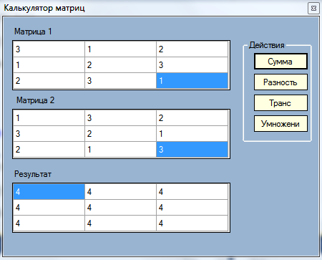
Рисунок 6.1 - Работающее приложение

Созданный программный продукт предназначен для выполнения арифметических действий над матрицами.
Чтобы запустить программу нужно запустить приложение.
Для того чтобы создать матрицы, необходимо ввести размерности матрицы и нажать кнопки «Построить». Затем ввести данные в матрицу и выбрать желаемое действие.
Программа имеет удобный интерфейс и предоставляет возможность с легкостью решать матрицы произвольных размерностей.

Выводы
В ходе работы было выполнено индивидуальное задание:
- выполнен анализ предприятия;
- выполнен анализ предметной области;
- обоснован выбранный и разработанный алгоритм решения;
- определенна технология и выбрана среда программирования;
- построен каркас приложения и спроектирован интерфейс пользователя;
- разработан код программного модуля;
- проведено ревьюирование программного модуля;
- описаны использованные средства отладки при тестировании;
- проведено тестирование программного модуля по определенному сценарию;
- добавлен пункт меню с кратким описанием работы с программой.
Разработанный программный модуль может стать частью информационной системы организации. В целях рекомендации для организации предлагается внедрить данный программный модуль в один из модулей информационной системы отдела бухгалтерии.

Список используемых источников
Основная литература:
- Дроботун, Н. В. Алгоритмизация и программирование. Язык Python : учебное пособие / Н. В. Дроботун, Е. О. Рудков, Н. А. Баев. — Санкт-Петербург : Санкт-Петербургский государственный университет промышленных технологий и дизайна, 2020. — 119 c. — ISBN 978-5-7937-1829-5. — Текст : электронный // Электронно-библиотечная система IPR BOOKS : [сайт]. — URL: https://www.iprbookshop.ru/102400.html
- Сузи, Р. А. Язык программирования Python : учебное пособие / Р. А. Сузи. — 3-е изд. — Москва : Интернет-Университет Информационных Технологий (ИНТУИТ), Ай Пи Ар Медиа, 2020. — 350 c. — ISBN 978-5-4497-0705-5. — Текст : электронный // Электронно-библиотечная система IPR BOOKS : [сайт]. — URL: https://www.iprbookshop.ru/97589.html
- Шелудько, В. М. Язык программирования высокого уровня Python. Функции, структуры данных, дополнительные модули : учебное пособие / В. М. Шелудько. — Ростов-на-Дону, Таганрог : Издательство Южного федерального университета, 2017. — 107 c. — ISBN 978-5-9275-2648-2. — Текст : электронный // Электронно-библиотечная система IPR BOOKS : [сайт]. — URL: https://www.iprbookshop.ru/87530.html

Дополнительная литература:
- Амоа, К. А. Разработка программных пакетов на языке Python : учебное пособие / К. А. Амоа, Н. А. Рындин, Ю. С. Скворцов. — Воронеж : Воронежский государственный технический университет, ЭБС АСВ, 2020. — 61 c. — ISBN 978-5-7731-0887-0. — Текст : электронный // Электронно-библиотечная система IPR BOOKS : [сайт]. — URL: https://www.iprbookshop.ru/108184.html
- Томашевский, П. Р. Привет, Python! Моя первая книга по программированию / П. Р. Томашевский. — Санкт-Петербург : Наука и Техника, 2018. — 256 c. — ISBN 978-5-94387-748-3. — Текст : электронный // Электронно-библиотечная система IPR BOOKS : [сайт]. — URL: https://www.iprbookshop.ru/73047.html

Программный код приложения
MyMatrix.cs
using System;
using System.Collections.Generic;
using System.Linq;
using System.Text;
using System.Windows.Forms;
namespace Matrix
{
class MyMatrix
{
int[,] a=new int[3,3];
//передача значений
public void Set(int i, int j, int znach)
{
a[i, j] = znach;
}
//сложение
public static MyMatrix operator +(MyMatrix matrix1, MyMatrix matrix2)
{
MyMatrix NewMatrix = new MyMatrix();
for (int i = 0; i < 3; i++)
{
for (int j = 0; j < 3; j++)
{
NewMatrix.a[i, j] = matrix1.a[i, j] + matrix2.a[i, j];
}
}
return NewMatrix;
}
//вывод матрицы
public string Visual(int i, int j)
{
return a[i, j].ToString();
}
//вывод всей и сразу.Хд
public DataGridView FullVisual(DataGridView dt)
{
for (int i = 0; i < 3; i++)
{
for (int j = 0; j < 3; j++)
{
dt.Rows[j].Cells[i].Value = a[i, j];
}
}
return dt;
}
//вычитание
public static MyMatrix operator -(MyMatrix matrix1, MyMatrix matrix2)
{
MyMatrix NewMatrix = new MyMatrix();
for (int i = 0; i < 3; i++)
{
for (int j = 0; j < 3; j++)
{
NewMatrix.a[i, j] = matrix1.a[i, j] - matrix2.a[i, j];
}
}
return NewMatrix;
}
//транспонирование
public MyMatrix Trans()
{
MyMatrix NewMatrix = new MyMatrix();
for (int i = 0; i < 3; i++)
{
for (int j = 0; j < 3; j++)
{
NewMatrix.a[i, j] = a[j, i];
}
}
return NewMatrix;
}
//умножение
public static MyMatrix operator *(MyMatrix matrix1, MyMatrix matrix2)
{
MyMatrix NewMatrix = new MyMatrix();
for (int i = 0; i < 3; i++)
{
for (int k = 0; k < 3; k++)
{
//int a = 0;
for (int j = 0; j < 3; j++)
{
//a += matrix1.a[j,k] * matrix2.a[i, j];
NewMatrix.a[i, k]+= matrix1.a[j, k] * matrix2.a[i, j];
}
//NewMatrix.a[i, k] = a;
}
}
return NewMatrix;
}
//заполнение
public void Zapoln(DataGridView grid)
{
for (int i = 0; i < 3; i++)
{
for (int j = 0; j < 3; j++)
{
a[i, j] = Convert.ToInt32(grid.Rows[j].Cells[i].Value);
}
}
}
}
}
Form1.cs
using System;
using System.Collections.Generic;
using System.ComponentModel;
using System.Data;
using System.Drawing;
using System.Linq;
using System.Text;
using System.Windows.Forms;
namespace Matrix
{
public partial class Form1 : Form
{
public Form1()
{
InitializeComponent();
}
private void Form1_Load(object sender, EventArgs e)
{
for (int i = 0; i < 3; i++)
{
dataGridView1.Rows.Add();
dataGridView2.Rows.Add();
dataGridView3.Rows.Add();
//dataGridView1.Rows[i].Cells[0].Value = i.ToString();
}
}
private void button1_Click(object sender, EventArgs e)
{
MyMatrix matrix1 = new MyMatrix();
MyMatrix matrix2 = new MyMatrix();
MyMatrix matrix3;
matrix1.Zapoln(dataGridView1);
matrix2.Zapoln(dataGridView2);
matrix3 = (matrix1 + matrix2);
matrix3.FullVisual(dataGridView3);
}
private void button2_Click(object sender, EventArgs e)
{
MyMatrix matrix1 = new MyMatrix();
MyMatrix matrix2 = new MyMatrix();
MyMatrix matrix3;
matrix1.Zapoln(dataGridView1);
matrix2.Zapoln(dataGridView2);
matrix3 = (matrix1 - matrix2);
matrix3.FullVisual(dataGridView3);
}
private void button3_Click(object sender, EventArgs e)
{
MyMatrix matrix1 = new MyMatrix();
MyMatrix matrix3;
matrix1.Zapoln(dataGridView1);
matrix3 = matrix1.Trans();
matrix3.FullVisual(dataGridView3);
}
private void button4_Click(object sender, EventArgs e)
{
MyMatrix matrix1 = new MyMatrix();
MyMatrix matrix2 = new MyMatrix();
MyMatrix matrix3;
matrix1.Zapoln(dataGridView1);
matrix2.Zapoln(dataGridView2);
matrix3 = (matrix1 * matrix2);
matrix3.FullVisual(dataGridView3);
}
}
}

